计算机导论课程学习报告

（一）计算机工作原理

工作原理: “存储程序” + “程序控制 ‘’

（1）以二进制形式表示数据和指令。

（2将程序存入存储器中, 由控制器自动读取并执行 。

（3）外部存储器存储的程序和所需数据 =⇒ 计算机内存 =⇒ 在程序控制下由 CPU 周而复始地取出指令、分析指令、执行指令 =⇒ 操作完成。

如下图所示：

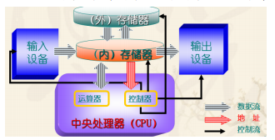

（二）十进制，二进制与十六进制

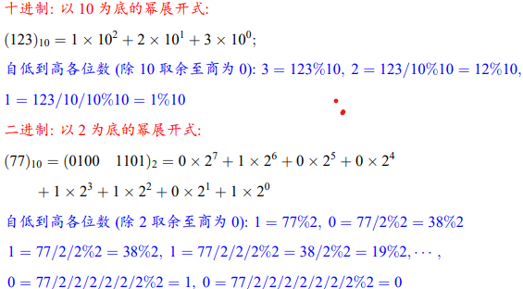二进制是计算机语言的基础，学习二进制与十六进制能帮助我们更好的了解接下来所要学习的c语言，为c语言中ascii编码与整数的转化以及一些程序的设计打下基础。

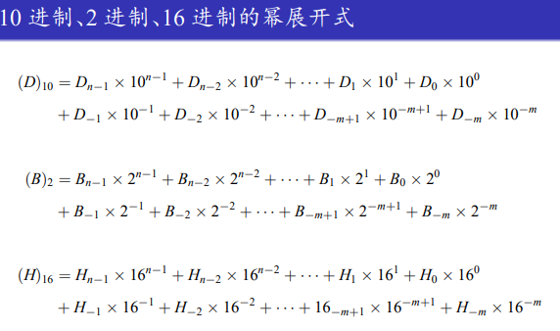（三）数值在计算机中的表示及ascii编码表

本节了解到原码，补码，反码及其之间相互转化的关系以及初步理解ascii编码表。

图示为相关内容：

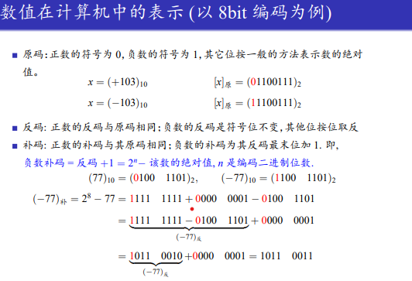

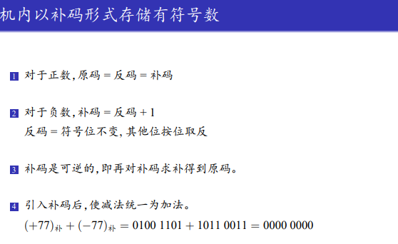

下为ASCII编码表：

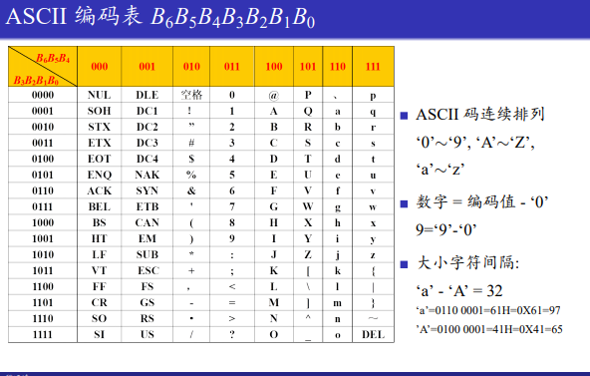

（四）计算机程序、语言及其高级语言的发展

1）计算机程序及语言：

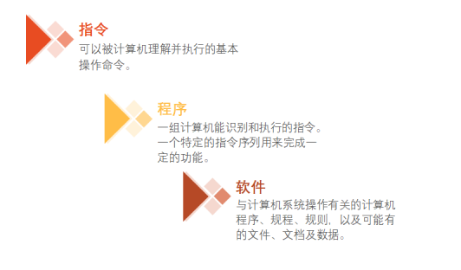

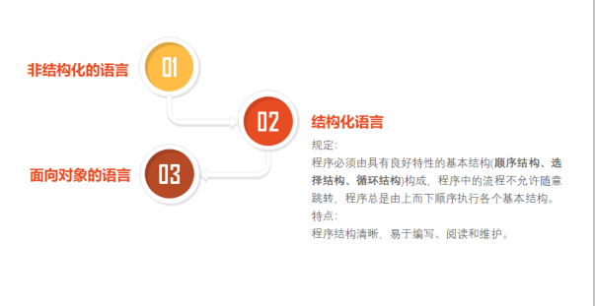

2）高级语言的发展：

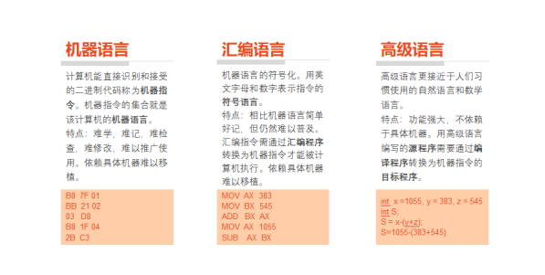

（五）计算机的发展历史

计算工具的演化经历了由简单到复杂、从低级到高级的不同阶段，例如从“结绳记事”中的绳结到[算筹](https://baike.sogou.com/lemma/ShowInnerLink.htm?lemmaId=7901956&ss_c=ssc.citiao.link)、算盘[计算尺](https://baike.sogou.com/lemma/ShowInnerLink.htm?lemmaId=782840&ss_c=ssc.citiao.link)、[机械计算机](https://baike.sogou.com/lemma/ShowInnerLink.htm?lemmaId=10817076&ss_c=ssc.citiao.link)等。它们在不同的历史时期发挥了各自的历史作用，同时也孕育了[电子计算机](https://baike.sogou.com/lemma/ShowInnerLink.htm?lemmaId=430164&ss_c=ssc.citiao.link)的雏形和设计思路。1946年2月14日，由美国军方定制的世界上[第一台电子计算机](https://baike.sogou.com/lemma/ShowInnerLink.htm?lemmaId=1926273&ss_c=ssc.citiao.link)“电子数字积分计算机”（ENIAC Eletronic Numerical Integrator And [Calculator](https://baike.sogou.com/lemma/ShowInnerLink.htm?lemmaId=101659430&ss_c=ssc.citiao.link)）在[美国宾夕法尼亚大学](https://baike.sogou.com/lemma/ShowInnerLink.htm?lemmaId=87085&ss_c=ssc.citiao.link)问世了。 ENIAC是美国奥伯丁[武器试验场](https://baike.sogou.com/lemma/ShowInnerLink.htm?lemmaId=70048840&ss_c=ssc.citiao.link)为了满足计算弹道需要而研制成的。其主要发明人是[电气工程师](https://baike.sogou.com/lemma/ShowInnerLink.htm?lemmaId=7513245&ss_c=ssc.citiao.link)普雷斯波·埃克特（J.Prespen Eckert）和物理学家约翰·莫奇勒（John W.Mauchly）博士。这台计算器使用了17840支[电子管](https://baike.sogou.com/lemma/ShowInnerLink.htm?lemmaId=57299&ss_c=ssc.citiao.link)，大小为80英尺×8英尺，重达28t（吨），功耗为170kW，其运算速度为每秒5000次的加法运算，造价为487000美元。ENIAC的问世具有划时代的意义，表明电子计算机时代的到来。在以后60多年里，计算机技术以惊人的速度发展，在人类科技史上还没有哪一个学科可以与电子计算机技术的发展速度相提并论。如2006年上市的Intel双核心[移动处理器](https://baike.sogou.com/lemma/ShowInnerLink.htm?lemmaId=8814848&ss_c=ssc.citiao.link)Core 2 Duo，原件密度为150万支晶体管，大小为90.3m㎡，重量几乎可以忽略，功耗最多为31W，其运算速度为每秒216亿次，造价仅为637美元。单从性能一项看就比ENIAC提高了约4000万倍。难怪著名计算机科学家费里德里克·布鲁克说：人类文明迄今，除计算机技术外，没有任何一门技术的性能价格比能在30年内增长6个[数量级](https://baike.sogou.com/lemma/ShowInnerLink.htm?lemmaId=5417301&ss_c=ssc.citiao.link)[[1]](https://baike.sogou.com/v7582977.htm?fromTitle=%E8%AE%A1%E7%AE%97%E6%9C%BA%E4%B8%93%E4%B8%9A#quote1)。

（六）字处理软件的学习与使用

学习使用Word，PowerPoint,Excel等字处理软件，熟练运用这些软件撰写文稿，制作ppt与表格等，达到排版整洁，赏心悦目的程度，这是最终的学习目的。

（七）C语言知识点总结

（1）初识C语言

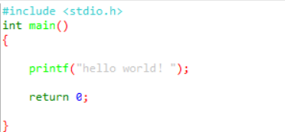

Note 1:基础语句：#include <stdio.h>

int main()

{

}

（2）

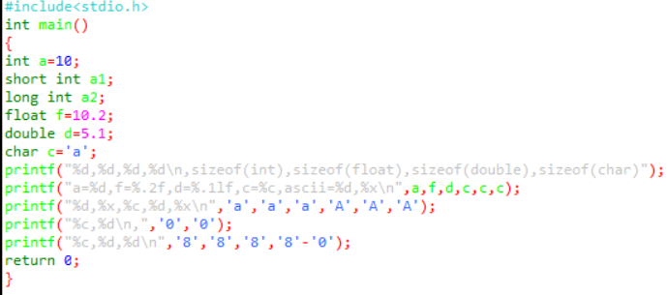

Note 2:

1. C语言中的四种数值类型：整数（int）、单精度浮点数(float)、双精度浮点数(double)、字符数（char）。
2. 数值的输出：整数：%d，单精度浮点数：%f，双精度浮点数：%lf，字符数：%c。
3. 数值字节的输出：sizeof（）
4. 输出数值小数点保留的方法，例：%.2f(表示保留小数点后两位小数)
5. “\n”表示回车换行。
6. 输出字符的十六进制表示形式：“%x”。

（3）

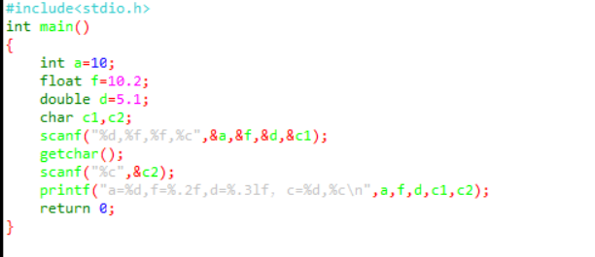

Note 3：

1. scanf()语句的使用。
2. 注意：输入语句中“&”在输入语句中一定要记得加上，表示地址的提取。
3. getchar()的作用及使用。

（4）

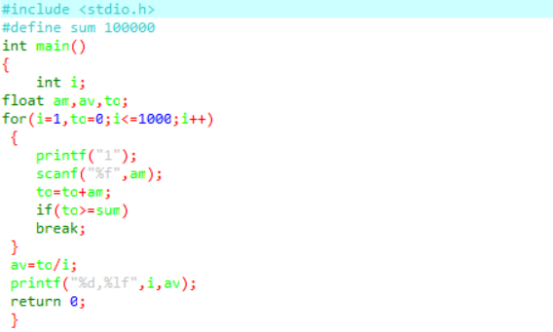

Note 4：

1. define定义语句的使用。
2. “for（；；）{ }”循环语句的使用，注意：分号前可定义多个变量，限制多个条件，改变变量的语句（如i++）对括号内语句都适用，不用再次添加。
3. if（） break；语句的使用，对循环体的中断。
4. i++，++i的意义区别与使用。

（5）

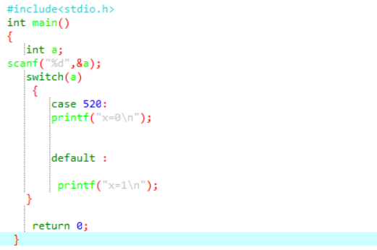

Note 5：

1. switch（）{}选择语句的使用。
2. case，default的使用。

（6）

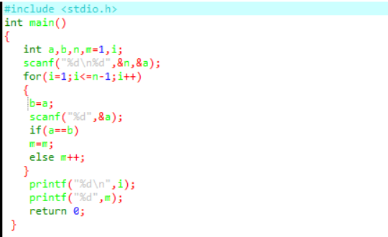

Note 6 ：

1. for语句和if语句的混合使用。
2. if（）else if（）语句。
3. 检查程序是否正确的小技巧：多用printf（如图中printf（“%d\n”,i））用于检查i是否正确输出，从而判断整个程序是否正确。

（7）

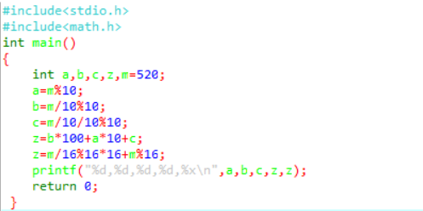

Note 7：

1. 数学函数的引入（#include<math.h>）。
2. a%b表示a除b取余。
3. 重点：10进制，16进制取余分离整数。

4)分离后新的整数的表达。

5）16进制表示整数的方法。

（8）

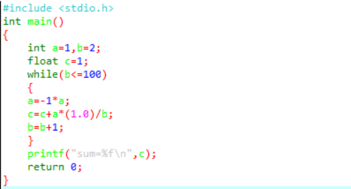

Note 8：

1. while(){}循环语句的使用。
2. “<=”,“>=”,“==”，“！=”的使用。
3. “==”与“=”意义的不同。

（9）

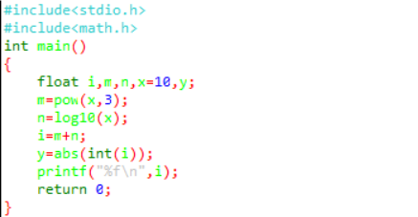

Note 9：

1. 数学函数的引入（log（）等）。
2. pow(x,y)表示x的y次方。
3. abs（int（i））表示求i的绝对值。

（10）

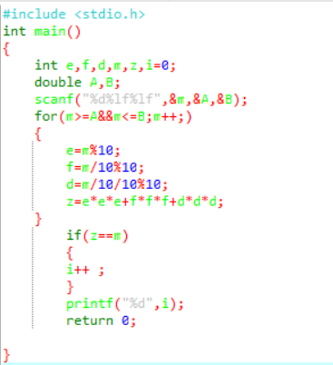

Note 10：

1. A<=M<=B即A<=M&M>=B与M>=A&&M<=B的区别，认识到C语言中表达与数学语言表达的不同。
2. 初步练习复杂循环结构的程序。
3. i++；=i=i+1；

（11）

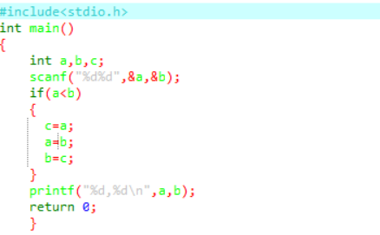

Note 11：

1. if（）{}判断两数大小的技巧：添加中间变量在if（）{}语句中进行变量之间的转化。
2. 学会输出两个数中的较大值，从而类推到三个数，四个数，五个数。

(八)C语言学习心得

1）学习C语言就像学习语文，英语，必须熟练掌握它的词汇，语法，才能写出优美的句子。

2）学习C语言不能只重视理论知识的学习，必须将理论知识与自己的实操际作紧密结合，达到对C语言熟练掌握的程度。

3）上课做好笔记，课下进行实际操作，课上课下紧密结合。

4）充分利用上机时间，在此也对上次上机提前离开作出检讨。

5）利用空余时间编写程序，锻炼自己操作的熟练程度与逻辑思维，进行提前学习。

6）学会一题多解，用最简单的语句写出正确程序。

7）注意语句书写中的细节，避免因为细节上的错误导致错误寻找不出，导致整个程序耗时较长。

最后希望在计算机导论与程序设计这门课程能够获取更多的知识！